# 1.0 拼板结果显示

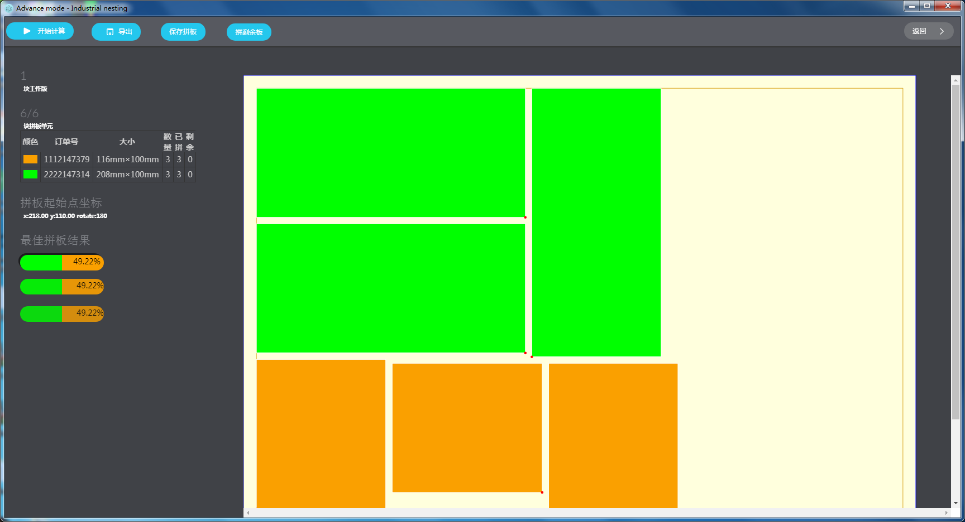

表 1

如上图所示拼板结果中，左上角显示工作板数量，工作板数量下面的表格，显示的是总的订单数量，已经拼完的数量，和还有多少个没拼的量。最佳拼板结果里显示的百分比，是拼板材料利用率。

# 2.0 增加电渡边

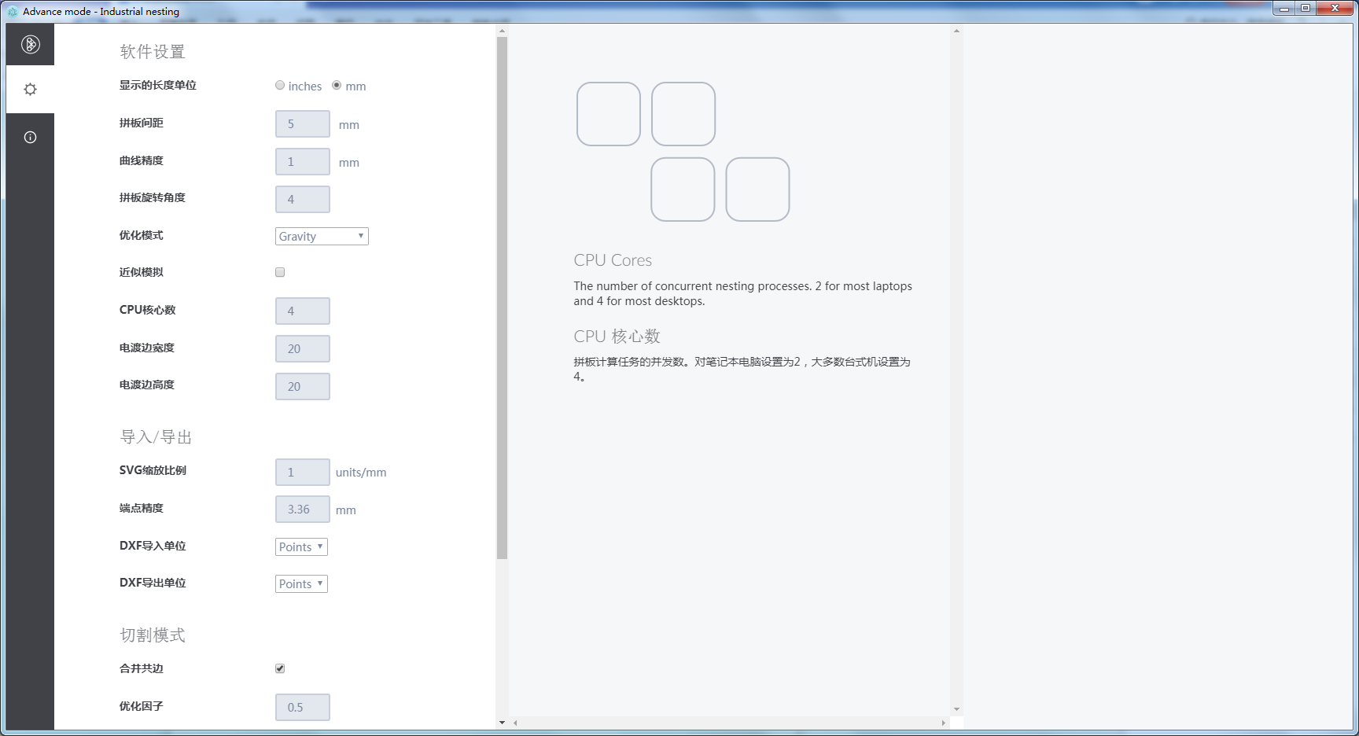

表 2

在使用电渡边前，需要在设置页面设置电渡边的宽度和高度，然后在拼板结果显示页面（如图1）所示，显示一条金黄色框线，这就是电渡边的边界线。

# 3.0 订单组合算法

之前订单组合出现多个拼板结果，这次修改为只得出一个拼板结果，不再多个订单组合供用户选择。